|  |  |  |
| --- | --- | --- |
|  | | Kab Bandung Barat, #TANGGAL |
| Nomor Sifat Lampiran Perihal | : 420/86/Diklat-RSJ/2022  : Biasa  : -  : Praktik Kedokteran Jiwa | Yth. Est nihil exercitat Akademi Perekam Medis Dan Informatika Kesehatan Bandung  di |

Tempat

Menindaklanjuti surat dari Akademi Perekam Medis Dan Informatika Kesehatan Bandung, Nomor: 123 pada tanggal 15 November 2022 perihal Permohonan Izin Praktik Kedokteran Jiwa. Pada dasarnya kami dapat menerima Permohonan Praktik Lapangan tersebut untuk **12** orang praktikan pada tanggal **15 November 2022 sampai dengan**

**20 November 2022.**

Sesuai Peraturan Gubernur Jawa Barat Nomor 15 Tahun 2020 tentang Tarif Layanan Unit Pelaksanaan Teknis

Daerah Rumah Sakit Jiwa, maka Rincian Anggaran Biaya yang harus Saudara penuhi adalah sebagai berikut :

|  |  |  |  |  |  |  |
| --- | --- | --- | --- | --- | --- | --- |
| **NO** | **JENIS KEGIATAN** | **FREK** | **MHS** | **TARIF (Rp)** | **SATUAN** | **JUMLAH (Rp)** |
| **1** | **-- LAINNYA --** | | | | | |
|  | Incididunt voluptas | 13 | 11 | 58 | per-hari / orang | 8.294 |
| **2** | **MESS/PEMONDOKAN** | | | | | |
|  | Ut esse placeat rer | 91 | 77 | 36 | per-hari / kegiatan | 252.252 |
| **3** | **OVERHEAD OPERATIONAL** | | | | | |
|  | At vel quia molestia | 64 | 50 | 74 | per-siswa / hari | 236.800 |
| **4** | **PEMBELAJARAN** | | | | | |
|  | Ullam in cupidatat s | 91 | 27 | 78 | per-orang | 191.646 |
| **JUMLAH TOTAL** | | | | | | **688.992** |

Perlu kami informasikan pembayaran ditransfer pada Rekening an. **PEMEGANG KAS RSJ PROV JABAR BLUD** dengan Nomor: **BJB-0063028738002**. Bukti transfer dapat dikirim melaui **email** [**diklit.rsj.jabarprov@gmail.com** dan nomor **WhatsApp Bendahara Penerimaan RSJ (081321412643)**](mailto:jabarprov@gmail.com)

Demikian agar menjadi maklum. Atas perhatian dan kerja sama Saudara kami ucapkan terima kasih.

DIREKTUR

RS JIWA PROVINSI JAWA BARAT

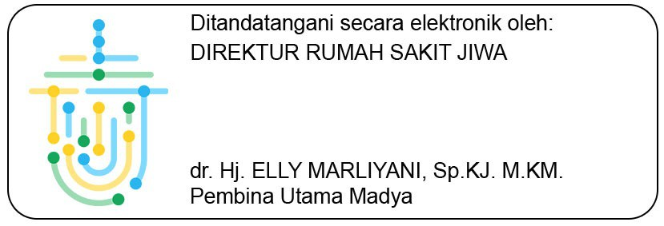

Tembusan :

1. Bagian Keuangan RS Jiwa